МИНИСТЕРСТВО НАУКИ И ВЫСШЕГО ОБРАЗОВАНИЯ РОССИЙСКОЙ ФЕДЕРАЦИИ

Федеральное государственное бюджетное образовательное учреждение

высшего образования

«Курский государственный университет»

Кафедра программного обеспечения и администрирования

информационных систем

Направление подготовки «Математическое обеспечение и

администрирование информационных систем»

Форма обучения – очная

**Отчёт**

**о выполнении лабораторной работы № 7**

«Временные ряды»

###### Дисциплина «Основы теории нейронных сетей»

|  |  |
| --- | --- |
| Выполнил: | студент группы 413  Мусонда Салиму |
| Проверил: | проф.  кафедры ПОиАИС  Добрица В.П. |

Курск, 2021

**Цель работы:** освоить методы обучения однослойных нейронных сетей для прогнозирования временных рядов.

**Задача № 1.** Составить обучающую программу однослойной нейронной сети, интерпретирующей временной ряд, с 6 входными и одним выходным нейронами. Параметры обучающей программы: шаг обучения , предполагаемая точность , временной шаг , начальный момент , длина обучающей серии . Значения временного ряда вычисляются по данной временной функции.

|  |  |
| --- | --- |
| 4 |  |

**Задача №2.** Провести обучение нейросети для того же временного ряда с адаптивным шагом обучения. Сравнить время обучения сетей в этих задачах с постоянным шагом обучения и с адаптивным шагом обучения.

**Выполнение работы**

Для реализации алгоритма понадобятся следующие формулы:

$y_{i}=\sum_{j=1}^{n}{W_{ji}x_{j}-T_{j}}$– выходное значение нейросети, где $w_{ji}$– весовые коэффициенты, T – значение пороговой функции

$W_{i}\left(t+1\right)=W_{i}\left(t\right)+α*x_{i}^{t+1}*(y^{t+1}-\tilde{y^{t+1}})$– весовые коэффициенты, где $W_{i}\left(t\right)$– предыдущие весовые коэффициенты, $a$– скорость обучения, $y^{t+1}$ и $\tilde{y^{t+1}}$– эталонное и выходное значение нейросети, $x_{i}^{t+1}$- входное значение нейросети.

$T_{i}\left(t+1\right)=T_{i}\left(t\right)-α^{t+1}*\left(y^{t+1}-\tilde{y^{t+1}}\right)$– значение пороговой функции, где $T_{i}\left(t\right)-предыдушее значение, a^{t+1} – скорость обучения, y^{t+1}$ и $\tilde{y^{t+1}}$– эталонное и выходное значение нейросети.

$E=\frac{1}{2}*\sum_{t=1}^{L}{(\sum_{j=1}^{m}{{(y_{j}^{t+1}-\tilde{y_{j}^{t+1}})}^{2})}}$– среднеквадратичная ошибка нейросети для входного образа L. Для данного примера, возьмем $(L= \overline{1,999)}$.

Для реализации адаптивного шага понадобятся формула нахождения адаптивного шага обучения:

$$α=\frac{1}{1+\sum_{i=1}^{n}{({x_{i}^{t})}^{2}}}$$

Функция нейронной сети вычисляется по формуле $y= αS-T,$ где $S=y_{i}$. Для того, чтобы значения функции находились в интервале [0,1] надо провести преобразование по формуле $a_{i}= \frac{a_{i}+1}{105}$

**Блок-схема алгоритма**



Рисунок 1 – Блок-схема алгоритма обучения

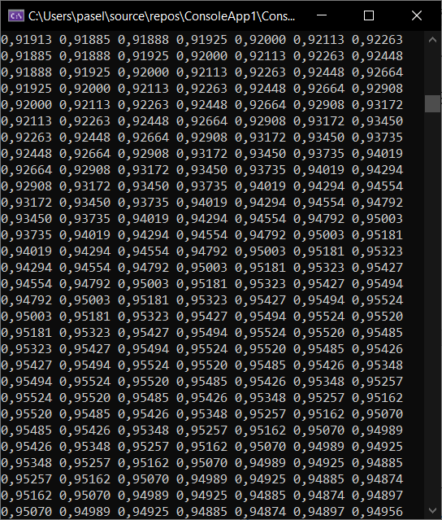

Рисунок 2 – Фрагмент обучающих данных для нейронной сети

**Результат**

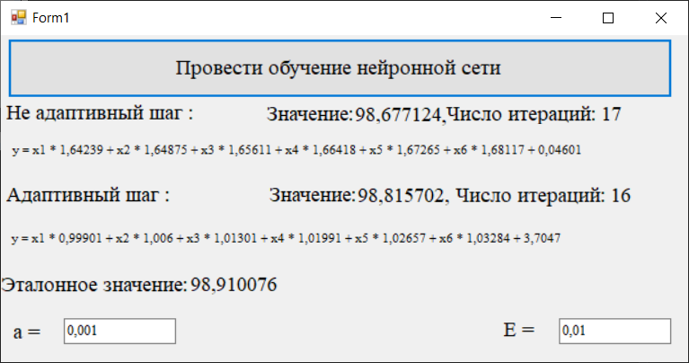

Рисунок 3 – результат обучения нейросети

А что же Вы вывод не сделали? Не привели схему и формулу нейронной сети, а так же проверку ее работы на последнем примере. А так все нормально. Подправьте и работа будет зачтена.

Схема, полученной нейронной сети, приведена на рисунке 4.

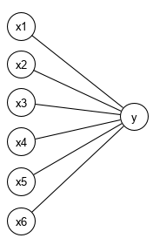

Рисунок 4 – Схема НС

**Код программы:**

using System.Linq;

using static System.Math;

namespace Lab7NN

{

public class Result

{

public double E { get; set; }

public double Y { get; set; }

}

public class NN

{

private double A;

private double[] W;private int Training;

private int Lenght;

public NN(int lengthTraining, int lenght, double a, double[] w)

{

Training = lengthTraining;

Lenght = lenght;

A = a;

W = w;

}

public Result Obuchenie()

{

double e = 0;

double t = 0;

double ttime = 0.1;//т по времени

double planY = 0;

for (int i = 0; i < Training - Lenght; i++)

{

double[] rowY = CalculateRowY(t, ttime, Lenght);

planY = rowY.Multiple(W);//Прогнозируемое Y

double calcY = Function(t + Lenght * ttime);

A = GetNextA(rowY);

W = NextW(W, planY, calcY, rowY);

e += CalculateE(planY, calcY);

t += ttime;

}

return new Result

{

E = e,

Y = planY

};

}

protected virtual double GetNextA(double[] rowY)

{

return A;

}

private double[] CalculateRowY(double t, double ttime, int count)

{

double[] row = new double[count];

for (int i = 0; i < count; i++)

{

row[i] = Function(t + i * ttime);

}

return row;

}

public static double Function(double t)

{

return t + Sin(2 * t);//функиця

}

private double[] NextW(double[] W, double Y, double calculatedY, double[] rowY)

{

return W.Select((w, index) => w - A * (Y - calculatedY) * rowY[index]).ToArray();

}

private double CalculateE(double projectedY, double calculatedY)

{

return Pow(projectedY - calculatedY, 2) / 2; ;

}

}

}

**Нормализация**

label2.Text = $"Значение: {(Math.Round(((Adaptive.result.Y)*105)-1,6))}, Число итераций: {Adaptive.countIteration}";

var nonAdaptive = Learn(false);

if (nonAdaptive.result.Y > 0)

{

label1.Text = $"Значение: {(Math.Round(((nonAdaptive.result.Y)*105)-1, 6))}, Число итераций: {nonAdaptive.countIteration}";

}

else

{

label1.Text = $"Нейросеть не обучена, Число итераций: {nonAdaptive.countIteration}";

}

Label.Text = "Эталонное значение: " + (Math.Round(NN.Function(99.9),6)).ToString();